ДЕПАРТАМЕНТ ОБРАЗОВАНИЯ И НАУКИ БРЯНСКОЙ ОБЛАСТИ
МУНИЦИПАЛЬНОЕ БЮДЖЕТНОЕ УЧРЕЖДЕНИЕ ДОПОЛНИТЕЛЬНОГО
ОБРАЗОВАНИЯ
КАРАЧЕВСКИЙ ДОМ ДЕТСКОГО ТВОРЧЕСТВА

МЕТОДИЧЕСКАЯ РАЗРАБОТКА ЗАНЯТИЯ

МЕТОДИЧЕСКАЯ РАЗРАБОТКА
«Изготовление сувенира «Солнечный конь»»

Занятие, посвященное 75-й годовщине Победы в
Великой Отечественной войне (1941г. – 1945г.)
«Бессмертный полк»

Ма

Автор: Жукова Наталья Ивановна
педагог дополнительного образования
высшей квалификационной категории

Карачев 2025 г.
АННОТАЦИЯ
АННОТАЦИЯ

Учебное занятие – это основная форма организации образовательного процесса в учреждениях дополнительного образования. Занятие характеризуется тем, что личностный компонент является приоритетным в содержании образовательного процесса, и основное внимание педагог уделяет отношению ребенка к окружающей действительности, переживанию, и осознанию ценностных ориентиров.
При разработке занятия было продумано, как в рамках образовательной программы «Декоративный дизайн», создать условия для вовлечения обучающихся в деятельность, способствующую утверждению в их сознании чувств патриотических ценностей, уважения культурного и исторического прошлого России, сопереживания настоящей действительности своей страны.
Целью методической разработки является описание методики проведения занятия, которое поможет закрепить ранее полученные знания и умения по теме «Сувениры и подарки из природных материалов» и привлечь обучающихся к волонтерской деятельности посредством изготовления подарка своими руками, для дальнейшей передачи его нашим защитникам.
Структура занятия состоит из следующих этапов:
- организационный этап,
- этап всесторонней проверки знаний,
- этап подготовки к активному и сознательному усвоению новых знаний,
- этап усвоения новых знаний, умений и навыков,
- этап подведения итогов,
- рефлексия (анализ воспитанниками состояния и чувств).
- информационного.
Методическая разработка может быть полезна любому педагогу дополнительного образования, учителю начальных классов, учителю технологии и для самостоятельной работы обучающихся.

ПОЯСНИТЕЛЬНАЯ ЗАПИСКА
Занятие разработано для обучающихся 9 -12 лет, с учётом психолого-педагогических особенностей детей данного возраста.
ПОЯСНИТЕЛЬНА
План – конспект занятия, посвященного теме
Цель: изготовление сувенира в подарок солдату – участнику военной специальной операции на Украине.
Задачи
Обучающие:
- познакомить детей с целью и задачами специальной военной операции,
- знакомить с историческими традициями России,
- учить находить объективную информацию из проверенных источников.
Развивающие:
- развивать интерес к художественному творчеству,
- развивать мелкую моторику рук,
- развивать творческую фантазию.
Воспитательные:
- формировать уважительное отношение к солдату-защитнику,
- воспитывать чувство гордости за наш народ и страну,
- воспитывать трудолюбие и усидчивость.
Тип занятия
Комбинированное занятие, применение и закрепление полученных знаний при изготовлении сувенира.
Форма проведения занятия – традиционная.
Форма организации занятия – фронтальная.
Методы обучения:
- словесный (беседа, диалог, консультация),
-наглядный (технологическая карта, демонстрация приемов работы, демонстрация готовых изделий),
- аудиовизуальный (видео-презентация),
- практический (работа по технологической карте),
- работа под руководством педагога.
Средства обучения:
- раздаточные материалы (технологические карты),
- визуальные (образцы изделий),
- аудиовизуальные (телевизор).
Оборудование: 7 столов, 14 стульев, полка для образцов и готовых изделий.
Инструменты и материалы (на каждого ребенка): шаблоны из картона, джутовый шпагат, нитки хлопчатобумажные, мешковина, тесьма, ножницы, клей.
Технические средства: телевизор, компьютер.
Дидактическое обеспечение: технологические карты-схемы поэтапного выполнения игрушки «Солнечный конь».
Наглядность: вывеска на доске «Солнечный конь», лужайки зеленого и жёлтого цвета для рефлексии.
Методические советы на подготовительный период
Ключевым моментов на этапе подготовки к занятию является определение цели и задач. После их определения с учетом своих технических возможностей и творческого замысла необходимо составить план проведения занятия на основе которого составляется конспект с учетом предъявляемых требований.
Следующий этап – подготовка необходимого методического, дидактического и технического материала. На этом этапе будет полезна помощь обучающихся из старших групп творческого объединения, их можно привлечь к изготовлению образцов изделий, дидактического и методического материала.
В дальнейшем, старших детей можно привлечь к проведению мастер-классов по данной теме среди своих сверстников, это может стать для них полезным опытом.

«ИЗГОТОВЛЕНИЕ СУВЕНИРА «СОЛНЕЧНЫЙ КОНЬ»»
План занятия
- Организационный момент.
- Проверочный.
- Подготовительный.
- Основной.
- Итоговый.
- Рефлексия.
- Информационный.

Занятие, посвященное 75-й годовщине Победы в
Великой Отечественной войне (1941г. – 1945г.)
«Бессмертный полк»

Ход занятия
(Кабинет оформлен выставкой игрушек «Кон. – огонь)» изготовленных из различных материалов –лоскутков ткани, сухой травы, соломы, мочала, джутового шпагата, шерстяной пряжи).
Организационный момент: приветствие, организация группы.
Педагог: Ребята, наше занятие посвящено, приближающемуся празднику всех мужчин, подскажите, название этого праздника?
(Ответы детей)
Педагог:
Наступит праздник всех солдат,
Защитников, бойцов.
Поздравить будет каждый рад,
Дедов, братьев и отцов!
Педагог:
- Ребята, скоро наша страна будет праздновать День Защитника Отечества.
Целью нашего занятия является - изготовление сувенира «Конь – огонь» в подарок Защитнику Отечества
- А кто такие, защитники Отечества? (Ответы детей)
Педагог:
- Да, ребята, это наши военные, все те, кто несет службу в рядах нашей Российской армии.
Педагог:
- Как вы думаете, почему этот день имеет такое важное значение?
(Ответы детей)
Педагог:
- Выполнять эту сложную работу по защите рубежей нашей родины приходится нашим защитникам – кадровым военным, мобилизованным и добровольцам. В их крепких и надежных руках находится судьба нашей страны.
Педагог:
- Ребята, как вы считаете, что мы можем сделать, чтобы порадовать наших защитников, как показать им нашу любовь, уважение, заботу?
(Ответы детей)
Педагог:
- Верно, мы можем сделать своими руками подарок-сувенир, своими руками.
Педагог:
- На нашем занятии вы научитесь создавать куклу-оберег «Конь - огонь».
Посмотрите на нашу выставку, что вы здесь видите?
(Ответы детей)
Педагог:
- Все верно, здесь разные кони, чем они различаются?
(Ответы детей)
Педагог:
- Все верно, они сделаны из различных материалов.
- А теперь посмотрите внимательно и скажите, чем похожи?
(Ответы детей)
Педагог:
- Верно, они все сделаны по одному принципу. Обратите внимание, для их изготовления используют только натуральные материалы. Конь – огонь - традиционная русская народная кукла, делалась из ткани, лыка, травы, без использования иглы. Прежде чем приступить к работе я познакомлю вас с историей этой игрушки.
Конь - главный и самый сильный помощник в быту и верный спутник воина. Он представлялся нашим предкам в облике золотого солнца, а пышная грива напоминала солнечные лучи. Солнечный конь, по образу которого будет изготовлен наш Конь-огонь, у славян - символ плодородия и силы, приносит в дом удачу и счастье, оберегает от злых напастей и лихих людей.
Первой игрушкой, которой одаривали в старину мальчика, был конь.
В устном народном творчестве есть пословицы, связанные с конём:
«Быть всегда на коне - значит выходить победителем из любой передряги»
Педагог:
- Ребята, скажите пожалуйста, как вы понимаете смысл этой пословицы?
(Ответы детей)
Педагог:
- Послушайте следующую пословицу: «Казак дружбу соблюдает: в беде коня не бросает», а какой смысл у этой пословицы?
(Ответы детей)
Педагог:
- Объясните, о чем говорит нам следующая пословица?
«Без коня не родит земля»;
(Ответы детей)
Педагог:
- Именно такой сувенир мы сегодня с вами изготовим.
Подготовка к работе
Педагог:
- Ребята, прежде, чем приступить к работе, давайте проверим все ли материалы и инструменты лежат у вас на столе.
Для изготовления коня, в качестве основного материала мы используем, природный материал – джутовый шпагат, еще нам понадобится картон, цветные нитки, кусочек мешковины, тесьма, ножницы.
Педагог:
- Давайте вспомним правила безопасного пользования ножницами.
(Ответы детей)
- Не оставляйте ножницы в открытом виде.
- Не держите ножницы концами вверх.
- Не режьте ножницами на ходу.
- Не режьте концами лезвий, если можно резать серединой.
- Всегда помните, где пальцы вашей второй руки.
- Не бегайте с ножницами по кабинету.
Динамическая пауза «Ветер веет над полями»
Ветер веет над полями,
И качается трава. (Дети плавно качают руками над головой.)
Облако плывет над нами,
Словно белая гора. (Потягивания — руки вверх.)
Ветер пыль над полем носит.
Наклоняются колосья —
Вправо-влево, взад-вперёд,
А потом наоборот. (Наклоны вправо-влево, вперёд-назад.)
Мы взбираемся на холм, (Ходьба на месте.)
Там немного отдохнём. (Дети садятся.)
Ветер тихо клен качает
Ветер тихо клен качает,
Вправо, влево наклоняет:
Раз — наклон и два — наклон,
Зашумел листвою клен. (Ноги на ширине плеч, руки за голову. Наклоны туловища вправо и влево.)
Практическая работа
Педагог:
- Дети, обратите внимание, перед вами лежит технологическая карта (Приложение 5) последовательного изготовления игрушки, в карте описаны все этапы работы.
- Приступаем к работе:
1. Джутовый шпагат наматываем на картонный шаблон, надо сделать два пучка (20 витков) длиной 15 см.
2. Первый пучок перевязываем ниткой чуть отступив от середины.
Второй пучок пока откладываем.
3. Расправляем более длинную сторону пучка в виде пальмы. Прижимаем к нижней части и перевязываем ниткой – формируем мордочку.
4. Делаем из короткого отрезка шпагата восьмерку и перевязываем посередине – формируем ушки.
5. Разделяем пучок на половинки (нижнюю часть делаем немножко тоньше — берем меньше ниток) Вкладываем восьмерку-ушки и перевязываем пучок ниткой позади них - получилась голова.
6. Для гривы готовим семь пучков шпагата длиной 7 см.
7.Первым пучком обхватываем шею и обматываем цветной ниткой.
8. Накладываем второй пучок и той же ниткой обматываем.
Таким образом, делаем всю гриву.
Можно сделать второй ряд оплетки нитками другого цвета. При этом нить мотаем в другую сторону, для того чтобы пучки гривы не перекосило. То есть, если вы при переходе нитки с одного пучка на другой заводили нить снизу- вверх, то теперь наоборот, надо заводить сверху вниз.
9. Берем отложенный длинный пучок шпагата и обхватываем первый пучок ниже гривы. Обматываем нитью красного цвета. Отступив немного дальше, также обматываем, обозначая среднюю часть тела.
10. Готовим пучок шпагата для задних ног. Количество ниток в нем, должно быть такое же, как и в первом большом пучке из которого формировали голову, шею и передние ноги коника. В нашем случае, это 20 ниток. Перевязываем пучок посередине.
11. Делим пучок-тело на две части. Нижняя часть должна быть немного тоньше верхней. Вкладываем между половинками заготовку задних ног и перевязываем пучок-тело позади них.
12. Делим оставшуюся часть самого первого пучка пополам и обматываем каждую ногу нитками, стараясь класть витки плотно друг к другу. Получились передние ноги коня. Также обматываем задние ноги. Подравниваем ноги, гриву и хвост.
13. Привязываем шнурок или толстую нить к морде коня. Подтягиваем, формируя наклон головы и завязываем под гривой.
14. Попону можно сделать из куска широкой тесьмы, распустив ее края. Чтобы попона держалась на коне, можно приклеить её с помощью клея.
При желании, гриву и хвост коня можно распушить.
Вот такой замечательный Конь - огонь у нас получился!
Педагог:
- Дети, давайте оценим результаты нашего труда, у нас получился целый табун коней. Несмотря на то, что вы выполняли работу по образцу, все равно все кони получились разные и вы легко сможете их узнать среди множества других, у них разные характеры, пропорции, попонки и обмотка на ножках и гриве.
Педагог:
- Давайте вспомним, с какой целью нами был сделан Конь - огонь?
(Ответы детей).
Педагог:
- Верно, мы сделали подарок для–защитников нашего Отечества.
Подведение итогов.
Педагог:
- Какой из этапов работы удался вам наиболее успешно?
(Ответы детей)
Педагог:
- Какой из этапов работы показался вам наиболее сложным?
(Ответы детей)
Педагог:
- Кто из вас сделает такой же сувенир для себя или в подарок своим друзьям и близким?
(Ответы детей)
Рефлексия.
Педагог:
- Дети, у нас есть две полка, которая символизируют пастбище на котором пасутся наши кони, одна часть полки жёлтого, а другая зелёного цвета, как вы думаете, что символизирует каждый цвет.
(Ответы детей)
Педагог:
- Верно, жёлтый цвет – символизирует осень, а зелёный – весну. Те, кому было сегодня интересно заниматься поставит своего коня на зеленый участок пастбища, а те, кто не хотел бы больше этим заниматься, поставит коня на жёлтый участок.
Выставка работ учащихся.
Педагог:
- Наше занятие закончено. Давайте поблагодарим друг - друга, за приятное и интересное общение и продуктивную работу.

Используемая литература для педагога
1. Берстенева Е., Догаева Н. «Кукольный сундучок». – Д.: «Скрипторий», 2017г.
2. Дайн Г.Л., Дайн М.Б. «Русская тряпичная кукла. Культура и традиции». -Р.: «Феникс», 2007г.
3. Зимина З.И. «Текстильные обрядовые куклы». – М.: «Просвещение», 2014г.
4. Морозова И.А. «Феномен куклы в традиционной и современной культуре». – М.: «Индрик», 2011г.
5. Покровский ЕА. «Детские игры, преимущественно русские». –М.:
«Астрель», 2012г.
6. Россихина С.В. «Русская Народная игрушка». – Д.: «Скрипторий», 2012г.
6.Федорова Е.В. «Народное славянское творчество». – Н.: «ААА», 2010г.

Используемая литература для обучающихся:
1. Берстенева Е., Догаева Н. «Кукольный сундучок». – Д.: «Скрипторий», 2017г.
2. Дайн Г.Л., Дайн М.Б. «Русская тряпичная кукла. Культура и традиции». -Р.: «Феникс», 2007г.
3. Покровский ЕА. «Детские игры, преимущественно русские». –М.:
«Астрель», 2012г.

Приложение 1
Технологическая карта
Изображение этапа работы | Технология работы
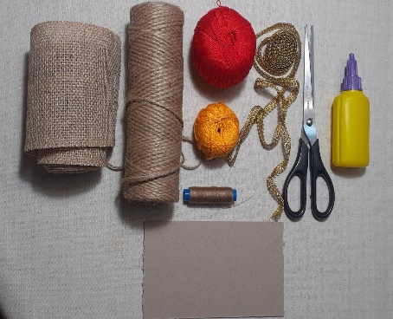 | - Подготавливаем к работе необходимые материалы и инструменты (мешковина, шпагат, цветные нитки, катушечные нитки, тесьма, шаблон из картона, клей «Титан», ножницы).
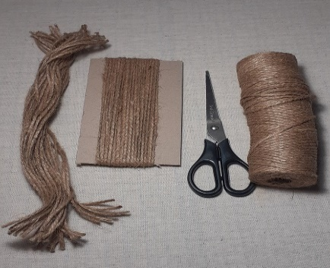 | 2. Джутовый шпагат наматываем на картонный шаблон, надо сделать два пучка (20 витков) длиной 15 см.
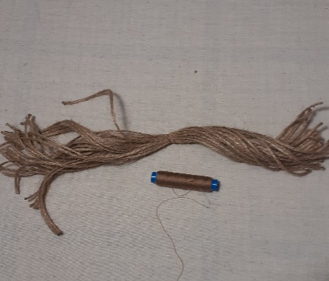 | - Первый пучок перевязываем ниткой чуть отступив от середины. Второй пучок пока откладываем.
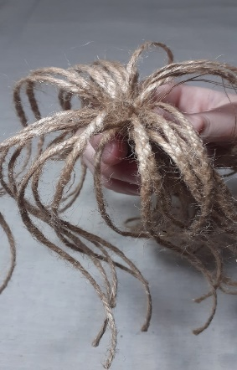 | - Расправляем более длинную сторону пучка в виде пальмы.
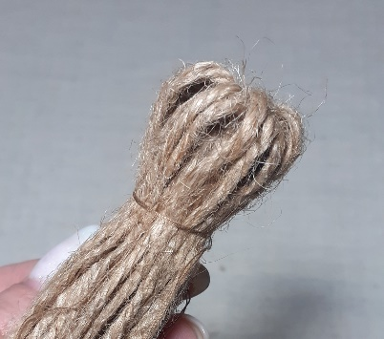 | - Прижимаем к нижней части и перевязываем ниткой – формируем мордочку.
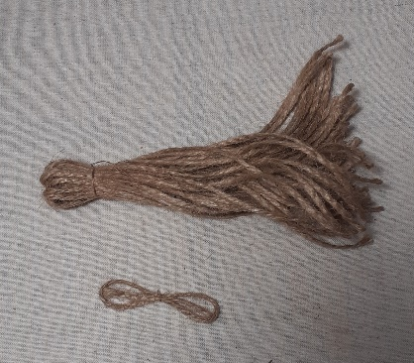 | - Делаем из короткого отрезка шпагата восьмерку и перевязываем посередине – формируем ушки.
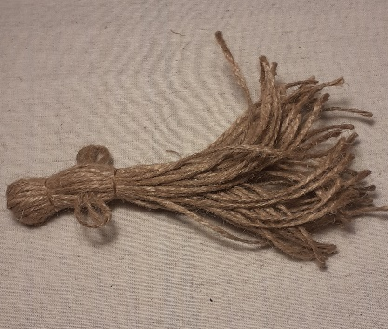 | - Разделяем пучок на половинки (нижнюю часть делаем немножко тоньше — берем меньше ниток) Вкладываем восьмерку-ушки и перевязываем пучок ниткой позади них - получилась голова.
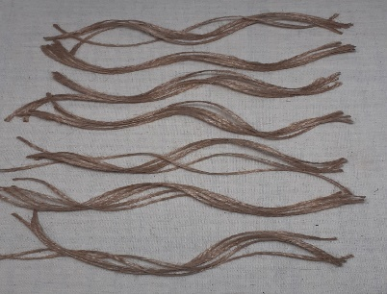 | - Для гривы готовим семь пучков шпагата длиной 7 см.
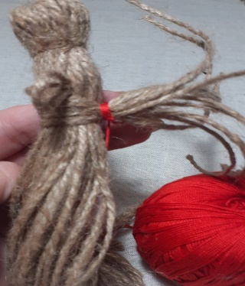 | - Первым пучком обхватываем шею и обматываем цветной ниткой.
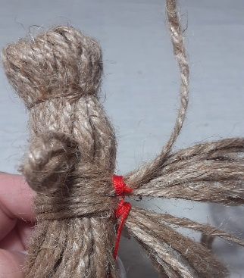 | - Накладываем второй пучок и той же ниткой обматываем.
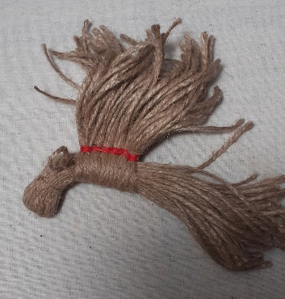 | - Таким образом, делаем всю гриву. Можно сделать второй ряд оплетки нитками другого цвета, при этом нить мотаем в другую сторону.
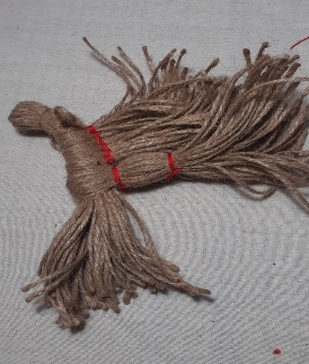 | - Берем отложенный длинный пучок шпагата и обхватываем первый пучок ниже гривы. Обматываем нитью красного цвета. Отступив немного дальше, также обматываем, обозначая среднюю часть тела.
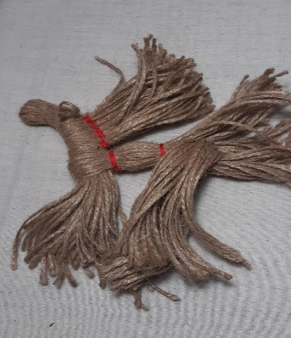 | - Делим пучок-тело на две части. Нижняя часть должна быть немного тоньше верхней. Вкладываем между половинками заготовку задних ног и перевязываем пучок-тело позади них.
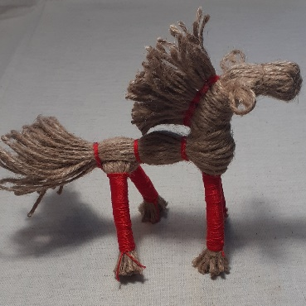 | - Делим оставшуюся часть самого первого пучка пополам и обматываем каждую ногу нитками, стараясь класть витки плотно друг к другу. Также обматываем задние ноги.
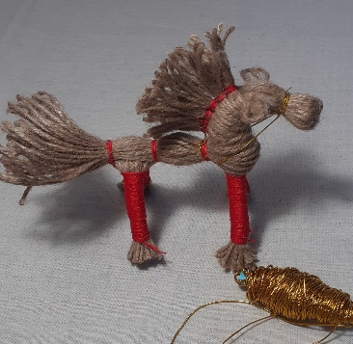 | 15. Привязываем шнурок или толстую нить к морде коня. Подтягиваем, формируя наклон головы и завязываем под гривой.
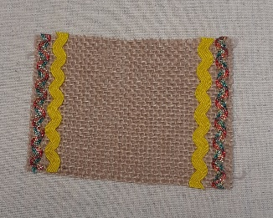 | 16. Делаем попону из куска мешковины или тесьмы. Попону можно приклеить с помощью клея.
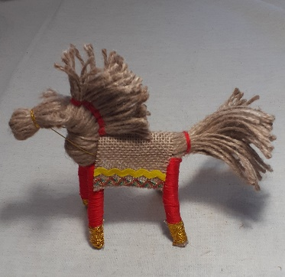 | 17. При желании, гриву и хвост коня можно распушить.  Конь готов!

